cyberdog_race说明文档

1. 环境搭建

1.1 推荐环境配置
- Ubuntu20.04
- Docker 20.10.21（安装教程：https://docs.docker.com/engine/install/ubuntu/）

1.2 docker 镜像导入&运行
- 下载docker包 cyberdog_race.tar
- &本地导入Docker镜像
Plain Text
sudo docker load -i cyberdog_race.tar
- 授权X Server
Plain Text
xhost +
- 运行Docker镜像
Bash
sudo docker run -it --shm-size="1g" --privileged=true -e DISPLAY=$DISPLAY -v /tmp/.X11-unix:/tmp/.X11-unix cyberdog_sim:v1

2. 仿真环境使用
仿真环境基于gazebo仿真器，令仿真器程序直接与控制程序cyberdog_control进行通信，并将机器人的各关节数据与传感器数据转发为ros2 topic，并通过rviz进行机器人状态的可视化。

2.1 运行仿真环境

2.1.1 脚本运行整个仿真环境
在打开docker后，在终端运行
Shell
cd /home/cyberdog_sim
python3 src/cyberdog_simulator/cyberdog_gazebo/script/launchsim.py
运行后的仿真器共有2个界面：gazebo界面为仿真器界面，通过该界面可以确认机器人与环境的交互；rviz2为可视化界面，主要显示机器人自身的状态与传感器返回的数据。
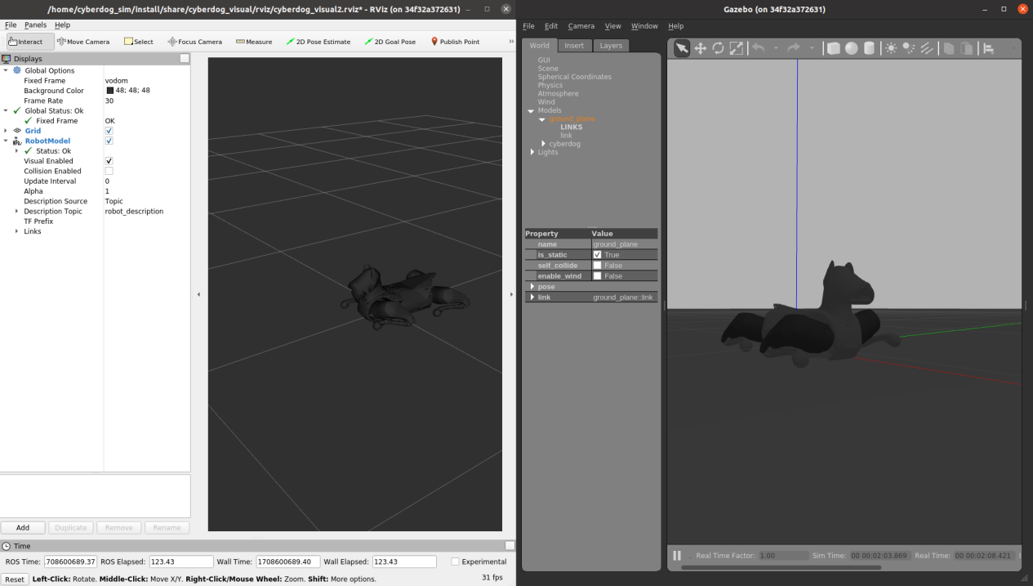
rviz2可视化界面（左）& gazebo仿真器界面（右）
运行仿真器后弹出三个窗口：cyerdog_gazebo为仿真器程序的界面；cyberdog_control为控制程序的界面；cyberdog_visual为rviz2可视化程序的界面。各界面会返回对应程序的状态以及发生的错误。
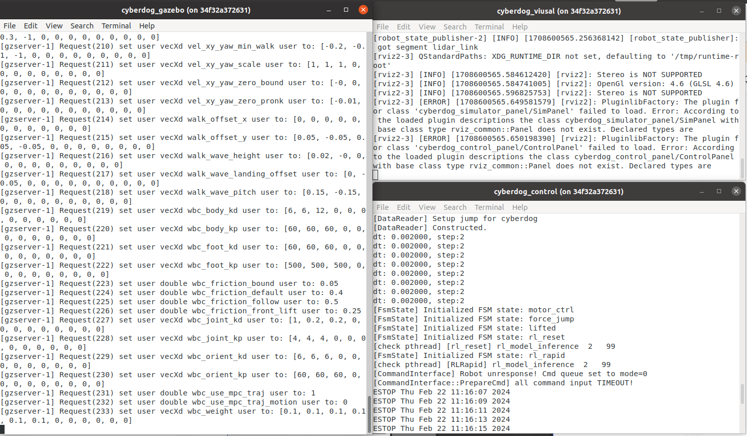
程序界面

2.2.2 导入镜像到打开仿真器的全流程视频
[tutorial.mp4]

2.1.3 分别运行各个程序
除脚本启动外，可通过以下步骤分别运行各程序
Gazebo仿真程序
首先启动gazebo程序，于cyberdog_sim文件夹下进行如下操作：
Plaintext
$ source /opt/ros/galactic/setup.bash
$ source install/setup.bash
$ ros2 launch cyberdog_gazebo race_gazebo.launch.py
也可通过如下命令打开gazebo仿真中的激光雷达传感器
Plaintext
$ source /opt/ros/galactic/setup.bash
$ source install/setup.bash
$ ros2 launch cyberdog_gazebo race_gazebo.launch.py use_lidar:=true

注意：若启动Gazebo仿真程序时出现如下错误，是由于gazebo程序没有彻底杀死导致。可通过在docker终端运行 killall -9 gazebo & killall -9 gzserver & killall -9 gzclient 指令彻底杀死进程后，重新运行仿真程序。
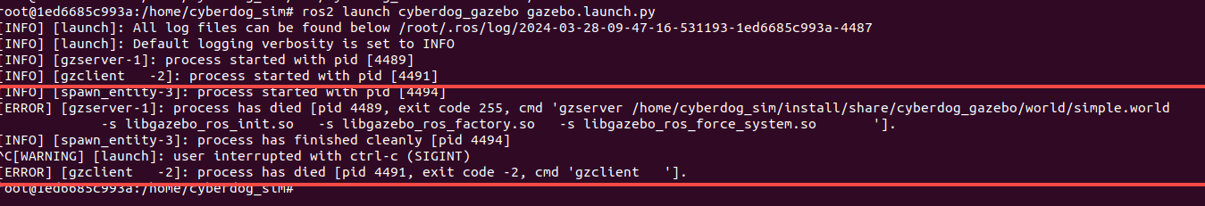
对于gazebo进程无法通过ctrl+C彻底杀死的问题，可以使用如下脚本运行gazebo，运行时在检测到ctrl+C后该脚本会自动杀死所有gazebo的进程。在cyberdog_sim文件夹下运行：
Plaintext
$ source /opt/ros/galactic/setup.bash
$ source install/setup.bash
$ chmod +x src/cyberdog_simulator/cyberdog_gazebo/script/gazebolauncher.py
$ python3 src/cyberdog_simulator/cyberdog_gazebo/script/gazebolauncher.py ros2 launch cyberdog_gazebo gazebo.launch.pyCopy to clipboardErrorCopied
cyberdog控制程序
然后启动cyberdog_locomotion的控制程序。打开一个新的终端，在cyberdog_sim文件夹下运行：
Plaintext
$ source /opt/ros/galactic/setup.bash
$ source install/setup.bash
$ ros2 launch cyberdog_gazebo cyberdog_control_launch.py
rviz可视化界面
最后打开可视化界面，打开一个新的终端，在cyberdog_sim文件夹下运行：
Plaintext
$ source /opt/ros/galactic/setup.bash
$ source install/setup.bash
$ ros2 launch cyberdog_visual cyberdog_visual.launch.py

2.2 仿真环境通信结构
与仿真环境中的机器人建立通信需要使用到lcm与ROS2 topic两种通信方式。
他们的相关文档见：
lcm通信： cyberdog blog 运动控制模块1.2节
lcm github库
ROS2 topic： ros2 topic官方文档

2.2.1通信结构介绍
整个仿真环境的通信结构如下图所示
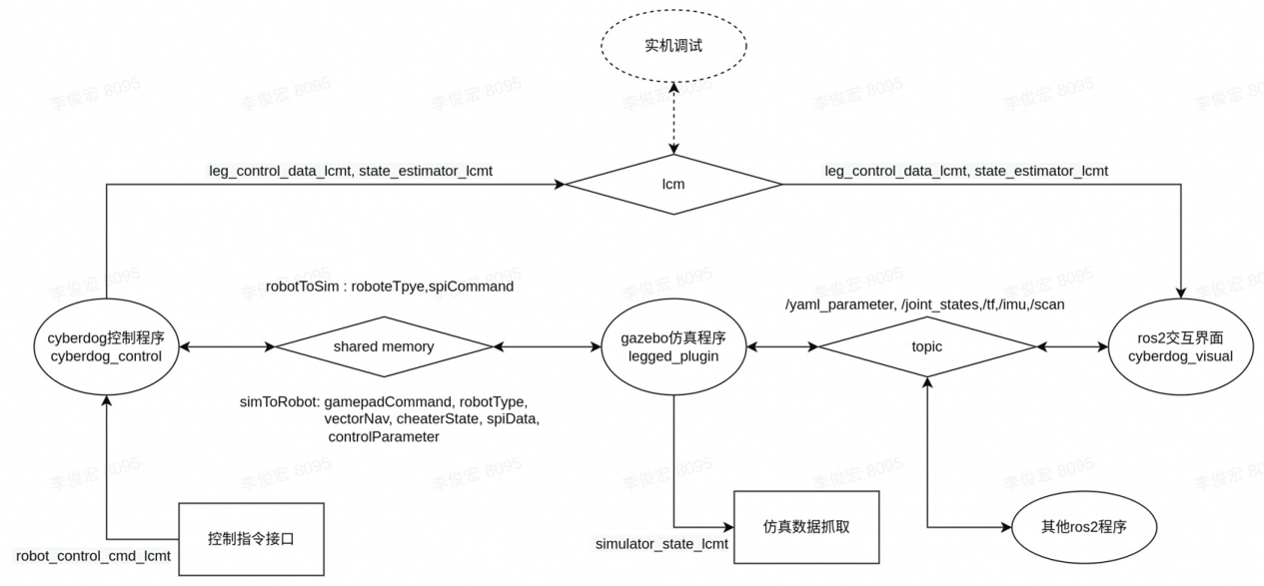
- cyberdog控制程序和gazebo之间通过sharedmemory进行通信，gazebo程序创建host的共享内存，控制程序通过attach到该内存上进行通信。其通信的内容为robotToSim/simToRobot。
- ros2仿真界面接受从控制程序通过lcm发送的电机和里程计信号等信号并通过topic转发为 /joint_states 与 /tf。
- gazebo仿真程序会将仿真中的imu与激光雷达的数据以ros2 topic的形式进行发送，其topic名称为 /imu 和 /scan

2.2.2 机器人控制接口
lcm通信
在仿真中，控制程序的高层接口会也能够使用，可以通过lcm通信向控制程序发送指令，控制仿真中的机器人。具体的功能与实现方法可参照运控文档的运动控制模块。
ROS2 topic 通信
在仿真中可以运行motion manager，该程序能够提供一个ROS2 topic的接口，能够将ROS2 topic的控制指令转换为lcm指令发送给控制程序，该部分的具体使用方法在后续会进行说明。

2.2.3 机器人状态及传感器接口
仿真中机器人数据会以lcm和ROS2 topic的方式对外进行发送，可根据自身的需求选择抓取数据的方式。
lcm数据的抓取
lcm数据，可以在控制程序/home/cyberdog_sim/src/cyberdog_locomotion/script目录下使用lcm自带的lcm-logger抓取数据，然后使用第三方库log2smat将抓取的数据转换为matlab的mat文件。具体使用方法如下：
Plaintext
$ cd /home/cyberdog_sim/src/cyberdog_locomotion/script
$ ./make_types.sh #安装后首次使用需运行该脚本以生成lcm的type文件
$ lcm-logger #可通过Crtl+C退出数据抓取，会自动生成lcm的log文件。
$ ./log_convert <生成的log文件名> <要生成的mat文件名.mat>
也可在script文件夹下运行launch_lcm_spy.sh脚本实时显示lcm数据。
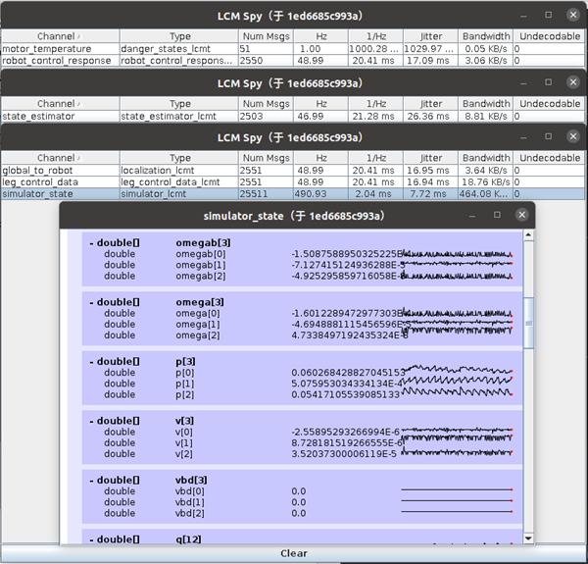
Lcm 数据实时监测界面
仿真程序发送的lcm数据simulator_state结构如下 simulator_lcmt.lcm
Plaintext
struct simulator_lcmt {
double vb[3]; //机身坐标系下xyz速度
double rpy[3]; //翻滚角 俯仰角 偏航角
int64_t timesteps; //实际时间戳
double time; //
double quat[4]; //机身朝向四元数
double R[9]; //机身朝向旋转矩阵
double omegab[3]; //机身坐标系下角速度
double omega[3]; //机身角速度
double p[3]; //机身位置
double v[3]; //机身速度
double vbd[3]; //机身加速度
double q[12]; //关节位置
double qd[12]; //关节速度
double qdd[12]; //关节加速度
double tau[12]; //关节输出转矩
double tauAct[12]; //关节
double f_foot[12]; //足端接触力xyz方向分量
double p_foot[12]; //足端位置xyz坐标
}
其中未提及坐标的数据皆为世界坐标系下的数据。
关节相关数据的顺序为 FR-侧摆髋关节 FR-前摆髋关节 FR-膝关节 FL-侧摆髋关节 FL-前摆髋关节 FL-膝关节 RR-侧摆髋关节 RR-前摆髋关节 RR-膝关节 RL-侧摆髋关节 RL-前摆髋关节 RL-膝关节。
足端相关数据的顺序为 FR FL RR RL。

ROS2 topic数据
仿真平台会以标准的ROS2 topic /tf2(里程计&各link坐标转换) /joint_states(各关节的状态) /imu(imu加速度数据)进行发送 具体可参照：
sensor_msgs文档
tf2官方文档
相应的在gazebo中通过官方插件加入的传感器也能够通过ROS topic 进行发送，该部分将在下一节进行具体说明。

2.3 传感器加入与使用
仿真模型中，对应实际机器的传感器位置设置了对应的link，可通过直接在对应的link上添加对应的传感器插件来在仿真中使用不同的传感器。
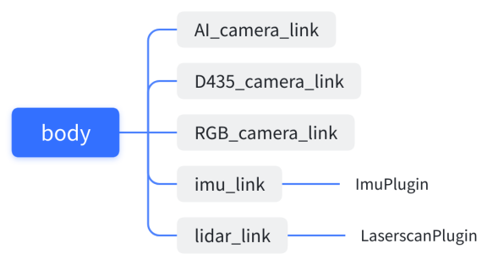  仿真模型中对应传感器的link &  目前link上附上的传感器插件 | 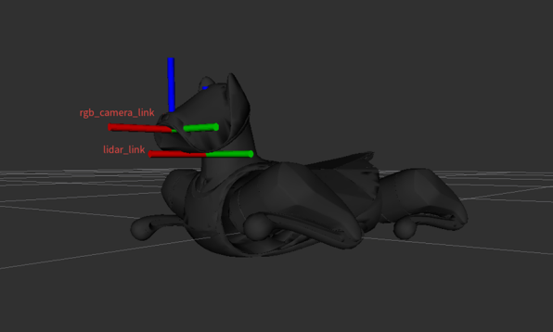  各传感器link位置与实机相对应
目前使用传感器插件有两个途径： Gazebo官方支持传感插件；或通过github获取一些gazebo的第三方插件
该节将以机器人颈部的激光雷达为例，介绍在仿真中如何加入和使用传感器插件。

2.3.1 在机器人模型中加入传感器插件
首先，需要在/home/cyberdog_sim/src/cyberdog_simulator/cyberdog_robot/cyberdog_description/xacro文件夹下的机器人描述文件中的对应link上增加传感器。
该xacro文件与urdf（机器人描述文件）的资料见：
xacro file wiki
Urdf wiki
可以通过robot.xacro确认模型中的传感器link，并在gazebo.xacro中进行传感器的创建。
- 找到robot.xacro需要增加的传感器对应的link
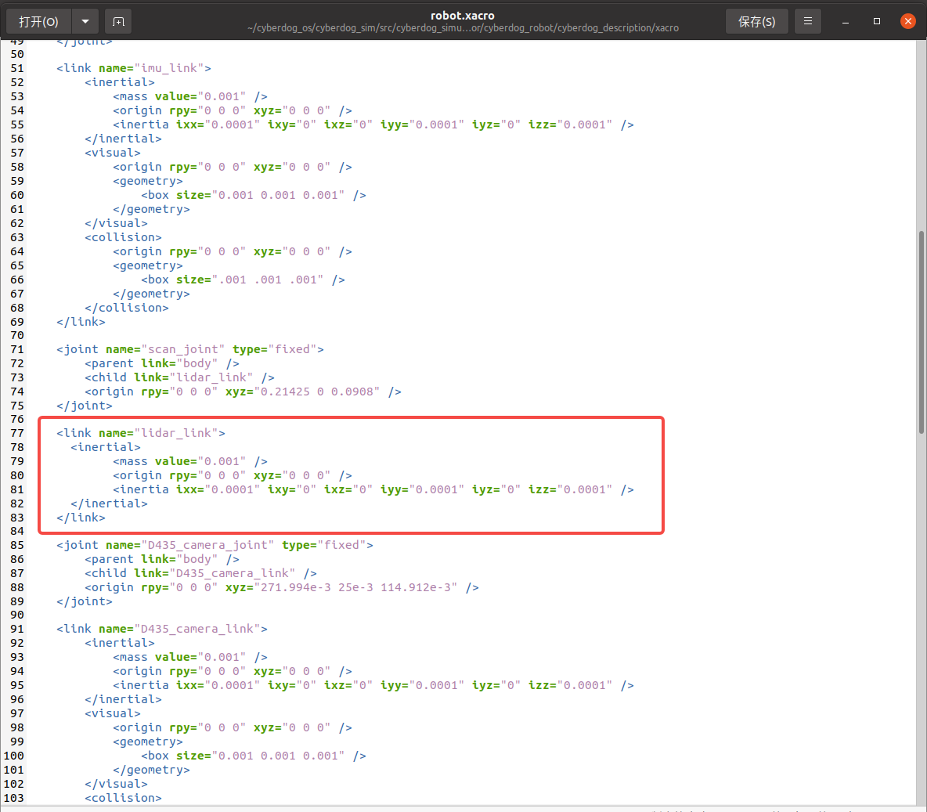
- 在增加激光雷达传感器，在在gazebo.xacro的<robot>下增加如下代码：
XML
<gazebo reference="lidar_link"> <!--传感器所在link名称-->
<sensor name="realsense" type="ray"> <!--传感器的参数设置-->
<always_on>true</always_on>
<visualize>true</visualize>
<pose>0.0 0 0.0 0 0 0</pose>
<update_rate>5</update_rate>
<ray>
<scan>
<horizontal>
<samples>180</samples>
<resolution>1.000000</resolution>
<min_angle>-1.5700</min_angle>
<max_angle>1.5700</max_angle>
</horizontal>
</scan>
<range>
<min>0.01</min>
<max>12.00</max>
<resolution>0.015000</resolution>
</range>
<noise>
<type>gaussian</type>
<mean>0.0</mean>
<stddev>0.01</stddev>
</noise>
</ray>
<plugin name="cyberdog_laserscan" filename="libgazebo_ros_ray_sensor.so"> <!--传感器插件的库，可通过官网资料查询-->
<ros>
<remapping>~/out:=scan</remapping> <!--传感器返回数据topic的名称-->
</ros>
<output_type>sensor_msgs/LaserScan</output_type> <!--传感器返回数据topic的类型，可查阅官方资料-->
<frame_name>lidar_link</frame_name> <!--传感器所在link名称-->
</plugin>
</sensor>
</gazebo>
- 保存后启动仿真器确认传感器是否生效
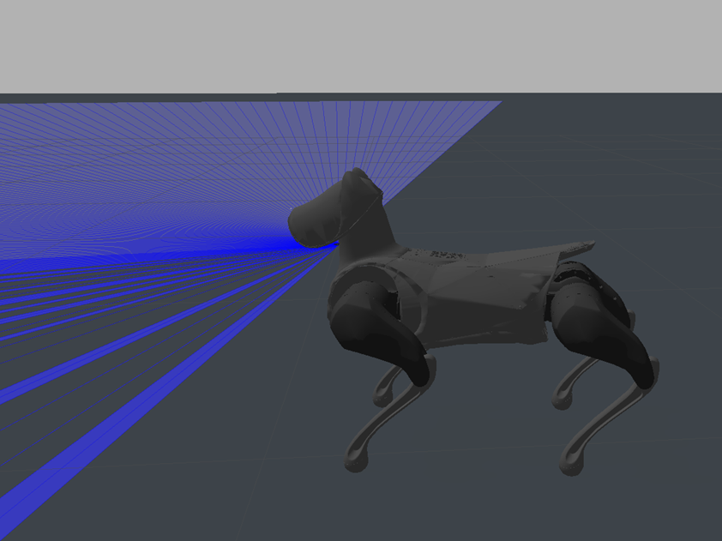
此处设置的激光雷达与实机激光雷达位置一致，且会进行正前方180°，12m范围的扫描。

2.3.2 确认传感器的数据&可视化
确认传感器topic正确发送
官方传感器插件会根据在gazebo.xacro中设置的<remapping>发送相同名称的topic，且各位为<output_type>中的内容。
因此，可通过在docker终端中输入 ros2 topic list 指令查看当前的ROS2 topic是否存在/scan topic，并通过ros2 topic echo /scan 打印出topic的内容。
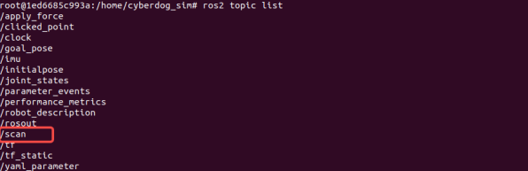  ros2 topic list | 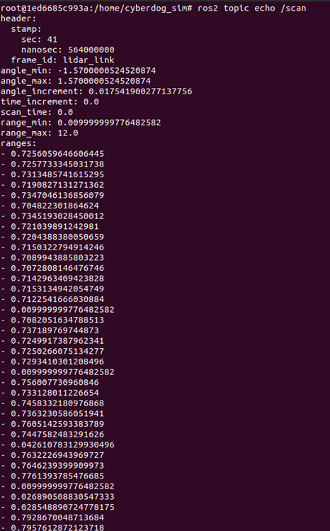  激光雷达传感器的topic数据打印
topic中各数据含义可通过查询wiki进行查询。
激光雷达的topic类型sensor_msgs/LaserScan格式如下：
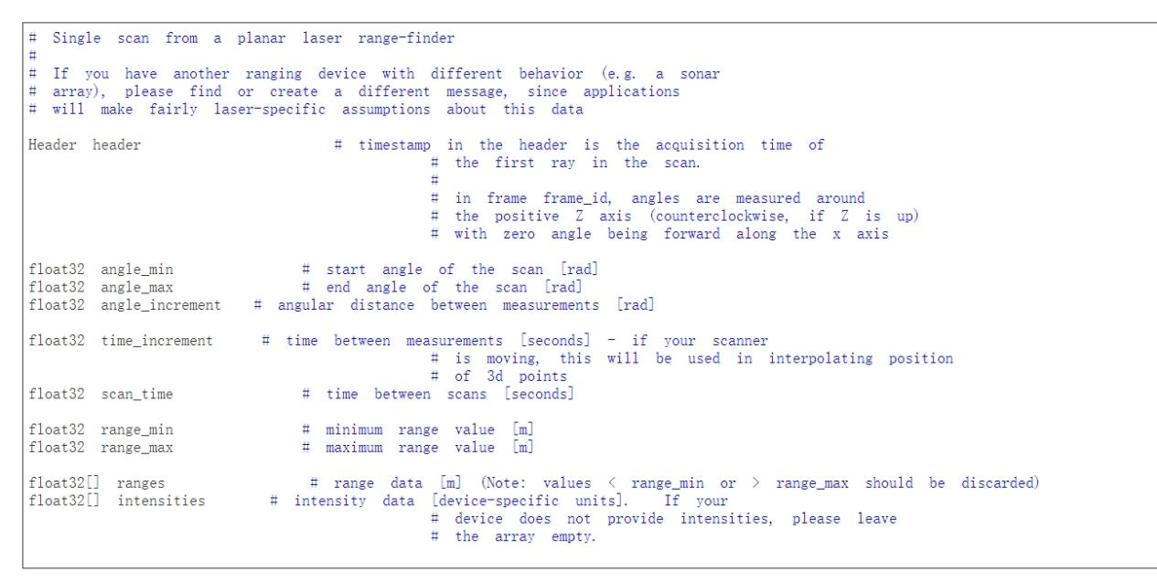
至此，完成传感器在仿真环境中的导入，并能够通过建立ROS2 Node接受和处理传感器返回的数据，实现对传感器的利用。
传感器数据的可视化
rviz2可视化界面能够支持大部分gazebo传感器数据的显示。
以激光雷达为例，在确认激光雷达topic正常发送后，能够通过rviz2可视化激光雷达返回的数据，步骤如下：
- 运行仿真程序，并打开可视化界面，点击左侧display下方的Add按钮， 打开add界面，点击By topic选项卡。
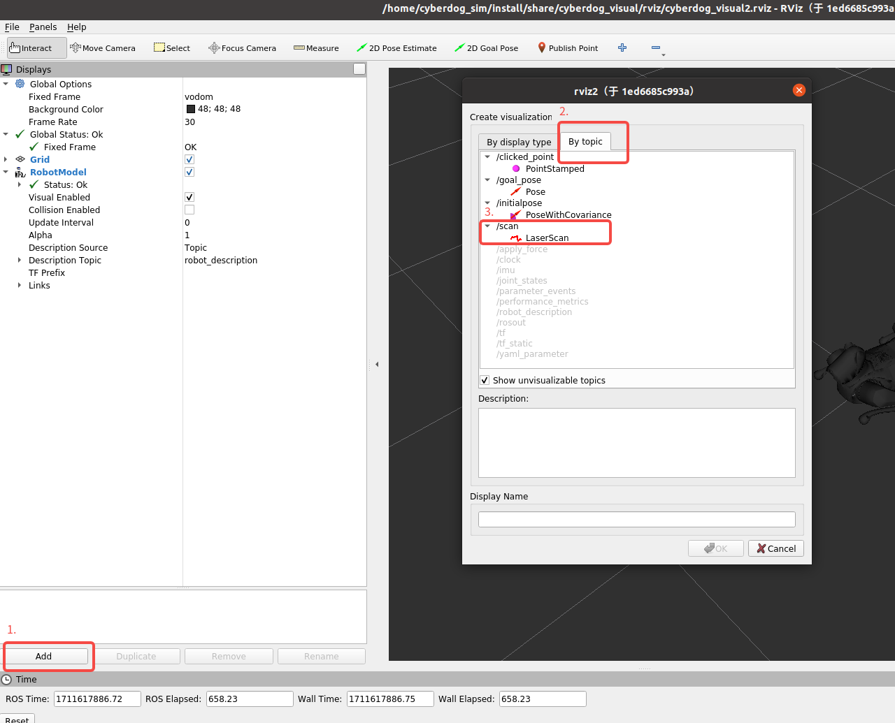
- 此时，可确认所有正在通信的topic，若传感器对应topic正常发送且rviz2能够进行可视化，则会出现彩色的选项，双击打开对应选项后，在display界面出现对应的下拉菜单。
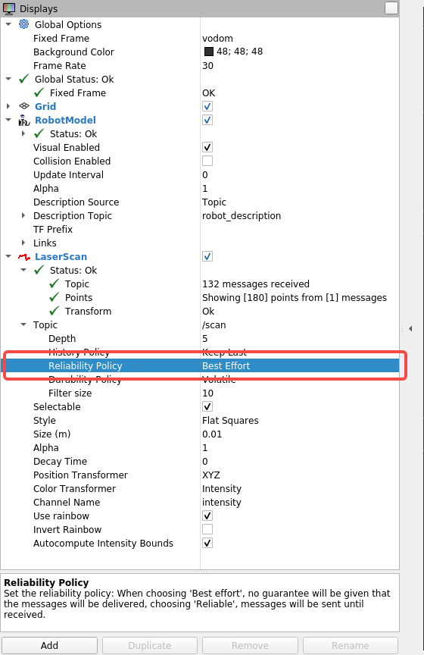
- 打开下拉菜单，将Reliability Policy改为Best Effort后，rviz就能够可视化激光雷达扫描得到的点云。
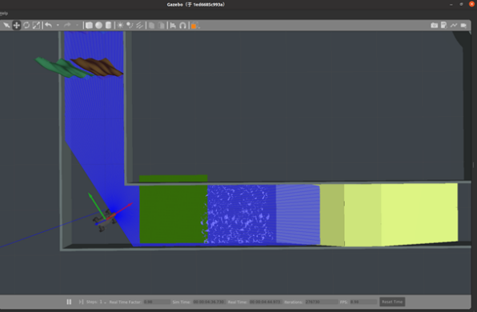 | 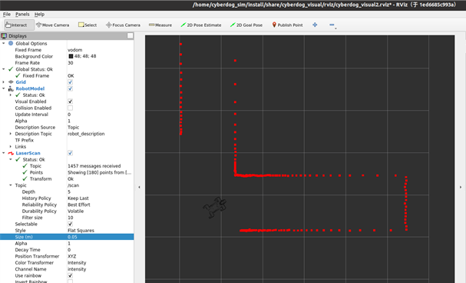

2.4 世界模型的创建
通过设置仿真器世界文件，可以实现仿真环境改动，以方便调试。
仿真场景的文件存放在docker的/home/cyberdog_sim/src/cyberdog_simulator/cyberdog_gazebo/world目录下，场景文件后缀为.world，使用 sdf (Simulation Description Format) 格式。
目前仿真器默认打开race.world场景，可通过修改或创建新的场景文件来设计需要的仿真场景。
当设计完成后，可通过更改/home/cyberdog_sim/src/cyberdog_simulator/cyberdog_gazebo/launch目录下的race_gazebo.launch.py文件。只需将wname部分的名称改成对应场景.world文件的名称并保存。此时运行仿真程序即可加载对应场景。
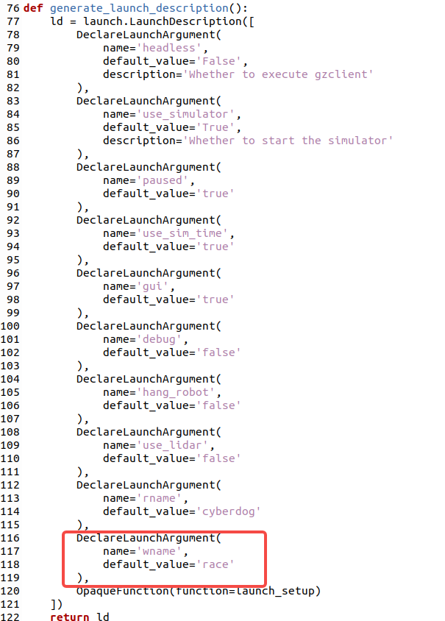  更改wname default_value为对应名称 | 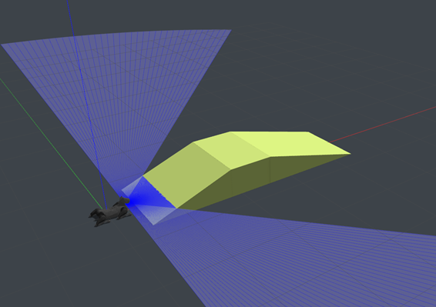  单独加载某段赛道

